Dossier d'information du Plan-cadre des capacités pour le NDIS

NDIS Workforce Capability Framework Information Pack
French | Français
Guide du Plan-cadre
Avril 2023

Vue d'ensemble
Ce document a été rédigé par la Commission chargée de la qualité et des protections dans le cadre du NDIS.
Le Plan-cadre des capacités pour le NDIS (le Cadre) a été élaboré à la suite de nombreuses consultations et est utile pour les participants, les prestataires et les travailleurs impliqués dans
les travaux du régime national d'assurance invalidité (NDIS). Les contributions à la conception et à l'élaboration du Cadre, y compris les commentaires, sont également reconnues comme faisant partie intégrante de ce processus.
Le Cadre peut également aider ceux qui envisagent une carrière enrichissante dans le secteur du handicap, et les organisations d'apprentissage et de formation peuvent utiliser ce Cadre pour adapter leur programme d'études à la nouvelle manière d'apporter un soutien aux personnes handicapées par le biais du NDIS.
Ce dossier promotionnel fournit de plus amples informations sur le Cadre, son objectif, la manière dont il peut être utilisé, sa contribution et une synthèse des ressources disponibles. Il existe des outils, des guides téléchargeables et des modèles qui facilitent l'application du Cadre par différents utilisateurs, notamment les prestataires de services, les travailleurs, les demandeurs d'emploi et les participants.
Lorsque certains aspects du Cadre lui-même sont rédigés du point de vue du participant, il y aura
un exemple, et l'outil indiquera clairement « je », « vous » ou « nous », selon le cas.
Consultez le site Internet du Plan-cadre des capacités pour le NDIS pour accéder aux outils, ressources et actualités les plus récents.

Dans ce dossier :
Vue d'ensemble 1
Qu'est-ce que le Plan-cadre des capacités pour le NDIS ? 3
Qui a été consulté lors de l'élaboration du Cadre ? 3
Comment utiliser le Cadre ? 4
Qui peut utiliser le Cadre ? 4
Quels sont les outils et les ressources sur lesquels s'appuie le Cadre ? 5
Outils et ressources pour les travailleurs 6
Guide des options de carrière 6
Outil d'auto-évaluation pour les travailleurs potentiels 6
Outils et ressources pour les participants 6
Ressources pour les participants 6
Outils et ressources pour les participants et les prestataires de services 7
Outil de description de poste 7
Supervision des capacités 7
Ressources de recrutement et de sélection 7
Outils et ressources pour les prestataires de services 8
Guide de formation pour les capacités 8
Outil de gestion et de planification des effectifs 8
Quel est le lien entre le Cadre,le Code de conduite et les normes de pratique ? 9
Qui puis-je contacter pour plus d'informations ? 9

Qu'est-ce que le Plan-cadre des capacités pour le NDIS ?
Le Plan-cadre des capacités pour le NDIS (le Cadre) décrit les attitudes, les compétences et les connaissances attendues de tous les travailleurs financés dans le cadre du NDIS. Il fournit des exemples clairs et pratiques de comportements qui démontrent les capacités d'un travailleur et établit un langage commun sur les critères recherchés. Le Cadre est soutenu par des outils et des guides destinés à aider les prestataires de services, les travailleurs existants et potentiels, les demandeurs d'emploi et les participants.
Le Cadre :
- Est écrit du point de vue du participant au NDIS.
- Traduit le Code de conduite et les Normes de pratique du NDIS en comportements et capacités observables pour les travailleurs à tous les niveaux.
- Décrit les attitudes, les compétences et les connaissances (les capacités) attendues de tous les travailleurs en mettant fortement l'accent sur les relations et les interactions entre les travailleurs et les participants.
- Décrit les critères recherchés lorsqu'il s'agit de défendre les valeurs du NDIS fondées sur les droits afin de favoriser un changement de culture positif.
- Est rédigé en mettant l'accent sur l'inclusion, le choix et le contrôle, ainsi que sur la défense des droits des personnes handicapées.
- S'applique à tous les travailleurs fournissant des aides et des services financés par le NDIS à ses participants, notamment :
  - Le travail quotidien d'assistance personnelle (comme l'assistance pour les tâches quotidiennes ou les soins personnels)
  - Les aides spécialisées, les aides au renforcement des capacités (telles que des aides sanitaires et thérapeutiques)
  - Les dirigeants et les gestionnaires, et
  - Les services auxilaires (tels que la maintenance, le nettoyage ou la réception).
- Conçu pour tous ceux qui ont besoin de comprendre ou de diriger le personnel du NDIS ou d'en faire partie
Si les travailleurs à tous les niveaux disposent des capacités définies dans le Cadre, les participants devraient bénéficier de services sûrs et de qualité qui répondent aux objectifs qu'ils se sont fixés.

Qui a été consulté lors de l'élaboration du Cadre ?
Le Cadre a été élaboré au cours d'une période de 18 mois de consultation en plusieurs étapes auprès de plus de 600 personnes, dont :
- les participants/soignants/membres de la famille
- les travailleurs
- les prestataires de services
- les principaux organismes
- les experts techniques/chercheurs et prestataires de formation.

Comment utiliser le Cadre ?
Le Cadre est écrit de la voix des participants et décrit les critères recherchés en matière de prestation et de réception de services d'aide. « Vous » et « votre » font référence au travailleur ou au prestataire, et « moi » et « je » font référence au participant.
Le Cadre comporte cinq objectifs qui décrivent les attentes essentielles des participants à l'égard des travailleurs et des prestataires.
Il s'agit notamment de :
- Notre relation : créez les conditions d'une relation réussie.
- Votre impact : soyez conscient de vos capacités, votre rôle et votre impact.
- Soutenez-moi : aidez-moi à poursuivre ce qui est important pour moi.
- Soyez présent : soyez présent et offrez le soutien dont j'ai besoin.
- Évaluation : évaluons ensemble ce qui fonctionne et ce qui ne fonctionne pas et agissons en conséquence.
La version Internet interactive du Cadre invite l'utilisateur à sélectionner le type de travail qu'il souhaite décrire (général, avancé, auxiliaire, gestion, direction) et affiche les fonctionnalités pertinentes.
Les outils et les ressources sur lesquels s'appuie le Cadre proviennent d'une approche de la planification des effectifs basée sur les capacités. Chaque outil utilise les fonctionnalités du Cadre de manière pratique pour améliorer la qualité de la main-d'œuvre.
Le Plan-cadre des capacités pour le NDIS est disponible en ligne et sous forme de PDF téléchargeable ou de document Word accessible.

Qui peut utiliser le Cadre ?
Le Cadre peut être utilisé par de nombreuses personnes, y compris les travailleurs, les participants, les prestataires de services et les travailleurs potentiels.
Les participants qui souhaitent participer au recrutement, à la supervision ou fournir des commentaires peuvent utiliser le Cadre, de même que les participants autonomes.
Les travailleurs qui souhaitent développer leur carrière ou les travailleurs potentiels qui souhaitent voir à quoi pourrait ressembler une carrière dans le domaine des services d'aide aux personnes handicapées peuvent utiliser le Cadre.
Les prestataires et les travailleurs dans le domaine des ressources humaines peuvent utiliser le Cadre pour planifier et gérer les effectifs, recruter, superviser et identifier les options de formation pour les travailleurs.

Quels sont les outils et les ressources sur lesquels s'appuie le Cadre ?
Le Cadre s'appuie sur des outils et des guides qui aident dans des domaines tels que la planification de carrière, le recrutement, la planification et la gestion des effectifs et le développement de la main-d'œuvre.
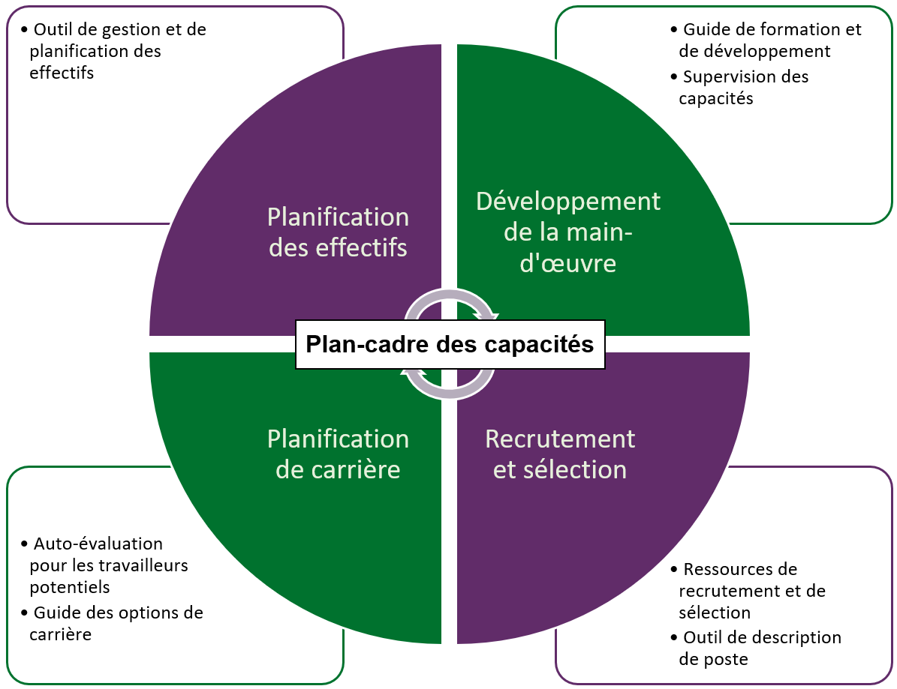

Outils et ressources pour les travailleurs

Guide des options de carrière
- Aide les travailleurs à découvrir les opportunités de travail et de carrière dans le domaine du handicap et dans les secteurs connexes.
- S'appuie sur le Cadre pour décrire les attentes relatives aux différents postes afin de comprendre où appliquer et développer les capacités et les intérêts.
- Fournit des conseils et des suggestions sur les nouvelles manières d'utiliser les capacités professionnelles générales d'aide aux personnes handicapées et sur la manière de tirer parti de ces capacités pour fournir différents aspects de l'aide, assumer des postes plus spécialisés ou accéder à des postes de direction sur le terrain.
- Utile pour : les travailleurs du NDIS qui souhaitent découvrir les options de travail et développer leurs capacités et leur carrière.

Outil d'auto-évaluation pour les travailleurs potentiels
- Fournit aux demandeurs d'emploi un aperçu de ce à quoi pourrait ressembler un poste d'aide aux personnes handicapées.
- Recourt à des questions et des scénarios pratiques pour aider les utilisateurs à réfléchir à leurs attitudes, leurs valeurs et leurs convictions afin de les aider à décider s'ils sont aptes à occuper un poste en situation de handicap.
- Identifie la formation, les compétences et l'expérience de vie existantes qui pourraient permettre à une personne de travailler dans le secteur du handicap.
- Fournit une évaluation personnalisée, basée sur les réponses des utilisateurs et donne des conseils généraux sur les prochaines étapes à suivre.
- Utile pour : les personnes qui envisagent de travailler au NDIS.

Outils et ressources pour les participants

Ressources pour les participants
- Fournit des conseils pratiques aux participants sur l'utilisation du Cadre et des outils pour les aider à trouver et à fidéliser les travailleurs dont ils ont besoin.
- Des ressources, des vidéos et des animations faciles à lire sont disponibles pour les documents et processus clés.
- Des scénarios illustrant certains aspects du Cadre et des outils utilisés figurent sur le site Internet pour aider les participants à trouver et à fidéliser des travailleurs.

Outils et ressources pour les participants et les prestataires de services

Outil de description de poste
- Guide l'utilisateur dans le développement d'une description de poste basée sur les capacités.
- Télécharge automatiquement les fonctionnalités du Cadre applicables en fonction des informations relatives au rôle et au poste.
- Utile pour développer une compréhension cohérente et basée sur les capacités des rôles des travailleurs.
- Fournit deux versions adaptées aux besoins des prestataires et des participants.
- Est téléchargeable pour une modification ultérieure.
- Utile pour : les prestataires du NDIS et les participants qui gèrent eux-mêmes leurs aides ou pour les personnes impliquées dans la description d'un rôle d'aidant.

Supervision des capacités
- Fournit des conseils pratiques et des outils pour améliorer la qualité et la cohérence de la supervision.
- Fournit des fiches de conseils, des listes de contrôle et des modèles pour aider les cadres supérieurs, les superviseurs, les travailleurs et les participants à s'engager dans la supervision.
- Permet de télécharger et de modifier des modèles et des documents en fonction des besoins individuels.
- Utile pour : les prestataires du NDIS, les superviseurs, les travailleurs et les participants aux processus de commentaires et de supervision.

Ressources de recrutement et de sélection
- Fournit des conseils et des conseils étape par étape sur l'adoption d'une approche basée sur les capacités pour recruter et sélectionner des travailleurs.
- Fournit des informations, des conseils pratiques, des modèles et du matériel pour chaque étape du processus de recrutement.
- Permet de télécharger et de modifier des modèles et des documents en fonction des besoins individuels.
- Fournit deux versions adaptées aux besoins des prestataires et des participants.
- Utile pour : les prestataires du NDIS et les participants qui gèrent eux-mêmes leurs propres supports ou pour les personnes impliquées dans la mobilisation de supports.

Outils et ressources pour les prestataires de services

Guide de formation pour les capacités
- Fournit des conseils aux prestataires du NDIS sur la recherche de formations pour soutenir le développement des capacités.
- Fournit des conseils pratiques sur l'évaluation des capacités du personnel et l'évaluation des lacunes.
- Explique comment trouver une formation qui comble les lacunes en matière de capacités du personnel d'un prestataire.
- Utile pour : les prestataires du NDIS qui souhaitent améliorer les compétences de leur personnel et s'assurer que la formation est ciblée sur les besoins des travailleurs et axée sur les capacités.

Outil de gestion et de planification des effectifs
- Aide les prestataires du NDIS à évaluer leurs pratiques actuelles de gestion des effectifs et à planifier les effectifs dont ils ont besoin aujourd'hui et à l'avenir.
- Fournit un plan détaillé des effectifs basé sur les informations saisies dans l'outil.
- Utile comme liste de contrôle pour confirmer les éléments à prendre en compte dans la planification des effectifs et/ou comme source d'idées sur la façon d'intégrer le Cadre dans le processus de planification afin d'élaborer des stratégies pour relever les enjeux en matière de main-d'œuvre.
- Disponible au format Excel téléchargeable.
- Utile pour : les prestatatires NDIS.

Quel est le lien entre le Cadre et le Code de conduite et les normes de pratique ?
Le Cadre a été conçu pour aider les participants, les prestataires, les travailleurs et les formateurs.
Le Code de conduite du NDIS oblige les travailleurs et les prestataires fournissant des aides au NDIS
à « fournir des aides et des services de manière sûre et compétente, avec soin et habileté ».
Conformément aux normes de pratique, les prestataires enregistrés sont tenus, dans le module de gestion des ressources humaines, d'atteindre le résultat suivant : « Les besoins d'aide de chaque participant sont satisfaits par des travailleurs compétents par rapport à leur rôle, possédant les qualifications requises et possédant l'expertise et l'expérience nécessaires pour fournir une aide centrée sur la personne. »
Le Cadre fournit des conseils et des outils pour aider les prestataires du NDIS à respecter ces obligations.

Qui puis-je contacter pour plus d'informations ?
Pour plus d'informations sur le Plan-cadre des capacités pour le NDIS ou sur sa mise en œuvre, consultez le site Internet du Plan-cadre des capacités : Page d'accueil du Plan-cadre des capacités pour le NDIS | NDIS Workforce Capability (ndiscommission.gov.au).
Contact du projet : workforcecapability@ndiscommission.gov.au ou 1800 035 554.

Lignes directrices 2018 (2021) sur le Régime national d'assurance invalidité (indicateurs de qualité pour les normes de pratique du NDIS). Lignes directrices 2018 sur le Régime national d'assurance invalidité (indicateurs de qualité pour les normes de pratique du NDIS) (legislation.gov.au)

